
2019年学考模拟考试试卷
一、选择题（本大题共10小题，每小题4分，共40分，在每小题给出的四个选项中，只有一项是符合题目要求的）
- 设集合$A=\left\{1,\left.2\right\}\right.$,$B=\left\{2,3,\left.4\right\}\right.$,则$A∪B=$
A.$\left\{1,2,\left.3,4\right\}\right.$ B.$\left\{1,2,2,\left.3,4\right\}\right.$ C.$\left\{\left.2\right\}\right.$ D.$\left\{1,3,\left.4\right\}\right.$
- 如图，一个空间几何体的正视图和侧视图都是边长为1的正方形，俯视图是一个圆，那么这个几何体的侧面积为
正视图
侧视图
- $$\frac{π}{4}$$
- $$\frac{5}{4}π$$
俯视图
- $$π$$
- $$\frac{3}{2}π$$
- 若直线$y=2x−1$与直线$x+\text{my}+3=0$平行，则$m$的值为
A.$\frac{1}{2}$ B.$−\frac{1}{2}$ C.$−2$ D.2
- 函数$y=2\text{sin}\left(2x−\frac{π}{6}\right)$的最小正周期是
A.$4π$ B.$2π$ C.$π$ D.$\frac{π}{2}$
- 下列函数中，在$\left(0,+∞\right)$上是减函数的是
A.$y=\frac{1}{x}$ B.$y=x^{2}+1$ C.$y={\text{log}}_{2}x$ D.$y=\begin{aligned}\left\{x,\left(x>0\right) | \right.\end{aligned}$
- 已知$\text{cos}\left(π−a\right)=−\frac{3}{5}$，则$\text{cos}2a=$
A.$\frac{\text{16}}{\text{25}}$ B.$−\frac{\text{16}}{\text{25}}$ C.$\frac{7}{\text{25}}$ D.$−\frac{7}{\text{25}}$
7. 方程$x^{3}−2=0$的根所在的区间是
A.$\left(−2,0\right)$ B.$\left(0,1\right)$ C.$\left(1,2\right)$ D.$\left(2,3\right)$
8. 已知向量$a=\left(2,1\right),b=\left(3,λ\right)$，且$a⊥b$，则$λ$的值为
A.$−6$ B.$6$ C.$\frac{3}{2}$ D.$−\frac{3}{2}$
9. 等比数列$\left\{a_{n}\right\}$中，若$a_{1},a_{\text{10}}$是方程$x^{2}−x−6=0$的两根，则$a_{4}⋅a_{7}$的值为
A.6 B.$−6$ C.$−1$ D.1
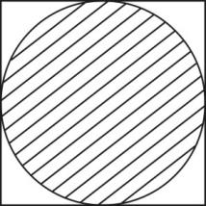
- 如图所示，边长为2的正方形内有一内切圆，在图形上随机撒一粒黄豆，则黄豆落到圆内的概率是
- $\frac{π}{4}$ B. $\frac{4}{π}$
C.$\frac{4−π}{4}$ D. $π$
开始
输入
输入
结束
是
否
二、填空题（本大题共5小题，每小题4分，共20分）
- 计算$0\text{.}{\text{0081}}^{\frac{1}{4}}+{\text{log}}_{2}6−{\text{log}}_{2}3$的值是 。
- 若函数$f\left(x\right)$是奇函数，且$f\left(2\right)=1$，则$f\left(−2\right)=$ 。
- 某田径队有男运动员30人，女运动员10人，用分层抽样的方法从中抽出一个容量为20的样本，则抽出的女运动员有 人。
- 执行如图所示的程序框图，若输入$x$的值是5，则输出$y$的值是 。
- 在$△\text{ABC}$中，三内角A、B、C对边为$a$、b、c，已知$b^{2}+c^{{}_{2}}−a^{2}=\text{bc}$，则A= 。
三、解答题（本大题共5小题，共40分。解答应写出文字说明、证明过程或演算步骤）
- （本小题满分6分）求圆心C在直线$y=2x$上，且经过原点及点$M\left(3,1\right)$的圆C的方程。
-
l
·
·

- （本小题满分8分）已知$S_{n}$是等差数列$\left\{a_{n}\right\}$的前$n$项和，且$a_{1}=−1$，$s_{5}=\text{15}$。
- 求$a_{n}$；
- 令$b_{n}=2^{a_{n}}\left(n=1,2,3⋯\right)$，计算$b_{1},b_{2}$和$b_{3}$，由此推测数列$\left\{b_{n}\right\}$是等差数列还是等比数列，并证明你的结论。

- （本小题满分8分）如图，四边形ABCD为正方形，$\text{PD}⊥$平面ABCD，E、F分别为BC和PC的中点。
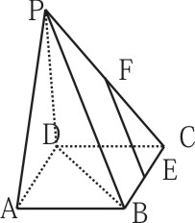
- 求证：EF//平面PBD;
- 如果AB=PD，求EF与平面ABCD所成角的正切值。

- （本小题满分8分）已知函数$f\left(x\right)=\text{sin}x+\text{cos}x,x∈R$.
- 求函数$f\left(x\right)$的最大值及取得最大值的自变量$x$的集合；
- 说明函数$f\left(x\right)$的图象可由$y=\text{sin}x$的图象经过怎样的变化得到。

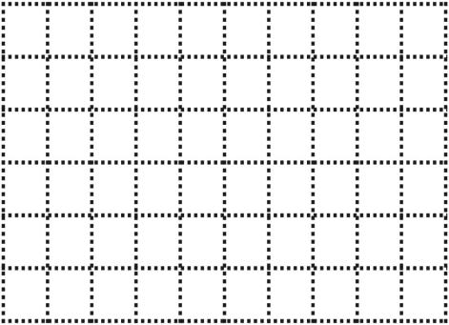
- （10分）设$f\left(x\right)$是定义在$R$上的偶函数，当$0≤x≤1$时，$f\left(x\right)=−x+1$；当$x>1$时，$f\left(x\right)={\text{log}}_{2}x$，
-5 -4 -3 -2 -1 0 1 2 3 4 5
3
2
1
-1
-2

-3
- 在平面直角坐标系中直接画出函数$y=f\left(x\right)$在$R$上的草图；
- 当$x∈\left(−∞,−1\right)$时，求满足方程$f\left(x\right)+{\text{log}}_{4}\left(−x\right)=6$的$x$的值；
- 求$y=f\left(x\right)$在$\left[0,t\right]\left(t>0\right)$上的值域。

高二数学参考答案
- 选择题
- A 2、C 3、B 4、C 5、A 6、D 7、C 8、A 9、B 10、A
- 填空题
11、1.3 12、-1 13、5 14、0.5 15、$\frac{π}{3}$
- 解答题
- 略解。弦$\text{OM}$直线方程$y=\frac{1}{3}x$，且$\text{OM}$中点$D\left(\frac{3}{2},\frac{1}{2}\right)$
$∴\text{OM}$的中垂线：$3x+y−5=0$…………3分
联立$\begin{aligned}\left\{3x+y−5=0 | \right.\end{aligned}$得圆心$C\left(1,2\right)$，则半径$r=\sqrt{5}$
$∴$圆$C$方程为${\left(x−1\right)}^{2}+{\left(y−2\right)}^{2}=5$…………6分
- 略解。①联立$\begin{aligned}\left\{a_{1}=−1 | \right.\end{aligned}$$∴\begin{aligned}\left\{a_{1}=−1 | \right.\end{aligned}$$∴a_{n}=2n−3$………4分
②$b_{{}^{n}}=2^{2n−3}$ $∴b_{1}=\frac{1}{2}$，$b_{2}=2$，$b_{3}=8$
推测$\left\{b_{n}\right\}$成等比数列
证明$∵\frac{b_{n+1}}{b_{n}}=\frac{2^{2n−1}}{2^{2n−3}}=4$（常数） $∴$数列$\left\{b_{n}\right\}$成等比………8分
- ①$∵$E、F分别为BC和PC中点，$∴$EF//PB
又$∵\text{EF}⊄$面PBD $∴$EF//面PBD………4分
②设$\text{AB}=a$，$∴\text{BD}=\sqrt{2}a$，$\text{PD}=a$
又EF//PB 且面 为所求角，
在$\text{Rt}$△PBD中$\text{tan}∠\text{PBD}=\frac{\text{PD}}{\text{BD}}=\frac{a}{\sqrt{2}a}=\frac{\sqrt{2}}{2}$为所求………8分
- ①$f\left(x\right)=\sqrt{2}\text{sin}\left(x+\frac{π}{4}\right)$
$∴$当$x+\frac{π}{4}=2kπ+\frac{π}{2}$时即$\left\{x｜x=2kπ+\frac{π}{4}，k∈z\right\}$
$f\left(x\right)$最大值$=\sqrt{2}×1=\sqrt{2}$…………4分
②$y=\text{sin}x$图象每点横坐标向左平移$\frac{π}{4}$为单位，纵坐标不变得$y=\text{sin}\left(x+\frac{π}{4}\right)$图象，再将每点纵坐标伸长到原来的$\sqrt{2}$倍，横坐标不变，得$f\left(x\right)=\sqrt{2}\text{sin}\left(x+\frac{π}{4}\right)$的图象…………8分。
- 解：（1）由单调性和过点$\left(0,1\right)$，$\left(±1,0\right)$，$\left(±2,1\right)$，$\left(±4,2\right)$，作出图象如图。（3分）

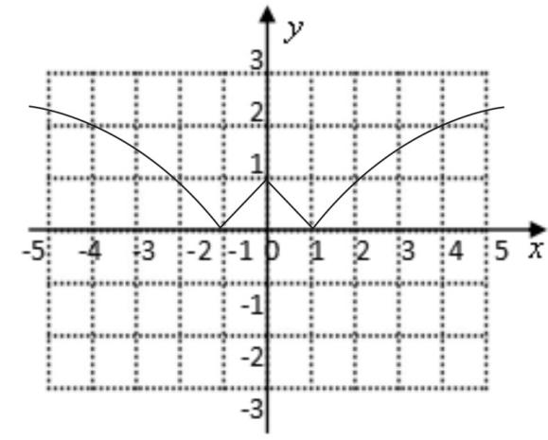
（2）当$x∈\left(−∞\text{,-}1\right)$时，$f\left(x\right)={\text{log}}_{2}\left(−x\right)$，$∴f\left(x\right)+{\text{log}}_{4}\left(−x\right)=$${\text{log}}_{2}\left(−x\right)+\frac{{\text{log}}_{2}\left(−x\right)}{{\text{log}}_{2}4}$$=\frac{3}{2}{\text{log}}_{2}\left(−x\right)=6$，即${\text{log}}_{2}\left(−x\right)=4$，即$−x=2^{4}$，得$x=−\text{16}$。（3分）
- 当$0<t≤1$时，值域为$\left[−t+1,1\right]$；当$t>1$时，值域为$\left[0{\text{,log}}_{2}t\right]$。（4分）

